Game 2

３章　戦略ゲーム

* 戦略形は、“ゲーム”の主な二つの表記法のうちの一つ（もう一つは、展開形）

戦略型の三つの要素

* プレイヤー（集合）
* 戦略（集合）
* 利得（関数）  
  → 単純な場合は利得行列で表現

ゲームの諸類型

* ゼロ和2人ゲームと非ゼロ和ゲーム
  + プレーヤーの利得の合計０もしくは一定の場合はゼミ和（定和）ゲーム、一定でなければ非ゼロ和ゲーム
* 同時手番ゲームと逐次的手番ゲーム
  + 戦略決定が同時ないし同時とみなせるゲームは同時手番、あるプレーヤーが先に戦略を決めて、それを観察してから他のプレーヤーが戦略を決めるゲームを逐次手番という。

通行ルールの選択（協調ゲーム）

|  |  |  |
| --- | --- | --- |
| You/ Opponent | Left | Right |
| Left | 1/1 | -2/-2(crash) |
| Right | -2/-2 (crash) | 1/1 |

If both strategies match, the coordination of strategies does not affect the utility outcome.

男性と女性の争い

|  |  |  |
| --- | --- | --- |
| Man/Woman | Action | Romance |
| Action | 2/1 | 0/0 |
| Romance | 0/0 | 1/2 |

Even when both strategies match, the coordination of strategies affects the utility of each player.

タカ-ハト・ゲーム

確率的な戦略

* ある確率分布に従って戦略を選ぶ「戦略」。この時、各プレーヤーが得る利得も確率的に決まる。
* ペナルティーキックゲーム
  + 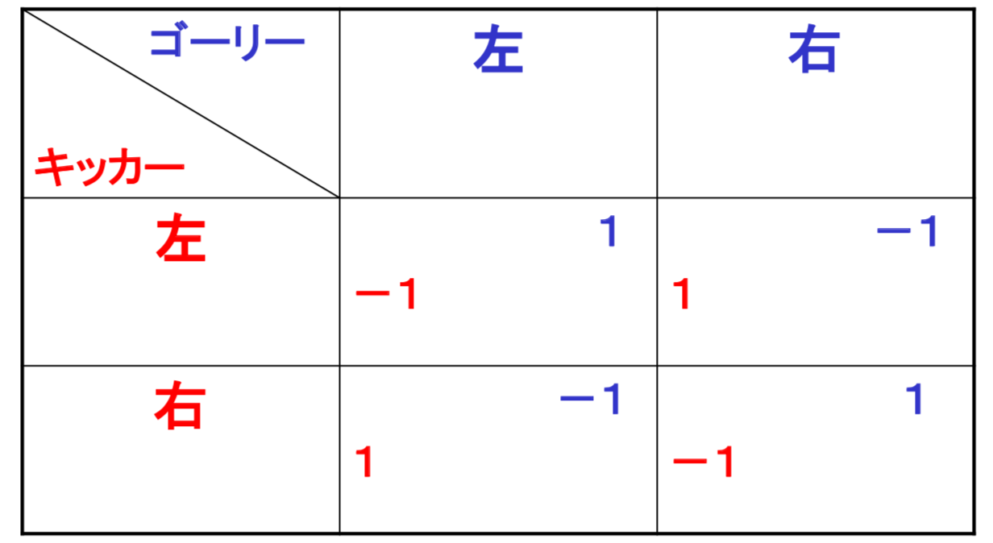A screenshot of a cell phone

    Description automatically generated

3.3 クールノー寡占市場

* ２つのミネラル・ウォーター会社（XとY）間の数量（販売量）競争のモデル
  + 自社の最適な販売量はライバルの販売量に依存して変化する！
  + 各企業の生産費用は１単位あたりcx, cy
  + 価格競争はなく需要曲線は各企業の生産量（＝供給量）をqx ,qy とすると財の価格は（逆）需要曲線で決まる。
  + P=a – b(qx + qy) a, b>0

クールノー（複占）モデルの戦略形

* プレーヤー集合
* 戦略集合
* 利得関数（＝各企業の利潤とすると）

3.4 公共財の供給

* あるプロジェクト（市民ホール、市民球場など）の建設費がX億円かかるとする。このとき「利用 者にとってのプロジェクトの評価額(プロジェクトが実現するために最大限支払っても良い額)の 合計がX億円以上であれば、実行し、X億円に 満たない場合は実行しない」ことを望ましい結 果として、その結果を実現する“正直な”メカニ ズムを考えてみよう。
* 自分の評価を正直に申告するか？
  + 利用者に対し評価額を申告することを求め、申告額の合計がX億円を上回れば実行するという素朴なメカニズムは正直に申告するインセンティブを持つか？
  + 過大な申告を防ぐ方法は？
  + プロジェクトが実行される場合、申告額に等しい負担を求めるというメカニズムは、正直な申告をするインセンティブを持つか？
* 正直なメカニズムの条件
  + 直感的には、自分の申告額が自分の支払額に影響を及ぼすならば、正直な申告は望めない。
  + 正直な申告を引き出すには、申告額と支払額の関係を断ち切ることが必要。

3.5 オークション

* オークションは様々な場面で利用されている「売り方」の“メカニズム”
* 以下で、様々なタイプのオークションを紹介し、戦略形でどのように表すことができるか考える。

オークションの諸類型

* Bidder による分類
  + 付け値（bid）するのは誰か？
    - 買い手：通常のオークション
    - 売り手：公共工事の入札など
    - 売り手と買い手：株式市場など（double auction）
* ルールによる分類
  + ルールに関するポイント
    - 入札者はどのように付け値するか。（どのようなルールを守るか）。
    - 落札者はどのように決められるか。
    - 落札者が支払う価格はどのように決められるか。
  + 代表的な４つのタイプは
    - English Auction: 入札者は、他の入札者の付け値を観察可能。乳圧にはその時点の最高価格を上回る付け値が必要。最高価格を付けた入札者がその付け値で落札。
    - Dutch Auction: 競り人が価格を下げていき最初にカカウに合意した入札者がその価格で落札
    - First Price Sealed Bid Auction (FPSB): 入札者は他の入札者の入札価格を観察できず、最高価格入札者がその価格で落札。
    - Second Price Sealed Bid Auction (SPSB): FPBAとほぼ同じ。ただし、価格は２番目に高い入札価格
* 対象物のvalueによる分類
  + オークションの対象に対する評価
    - 私的価値の場合：対象物に対する評価は入札者の主観的な価値評価に依存し、バラバラである。（モデル分析については分布を特定化して議論するのが一般的）
    - 共通価値の場合：対象物の評価は客観的に決まる。例：原油など資源の鉱区の採掘権

4.1 最適反応

* 英語ではbest response 教科書では「最適反応」